Sommerlicher Blütenhimmel mit „Bella Stella“
(GMH) Ihre bezaubernden leuchtend weißen Blüten fallen sofort ins Auge: Die Sternengeranie „Bella Stella“ zieht wie eine Braut in leuchtend weißem Kleid alle Blicke auf sich. Aber nicht nur ihre reiche Blütenpracht überzeugte die Jury. Bei der Kür zur Bayerischen “Pflanze des Jahres 2024“ waren es vor allem ihre ausgesprochene Robustheit und ihre große Hitzetoleranz, die den Ausschlag gaben.
Bildnachweis: GMH
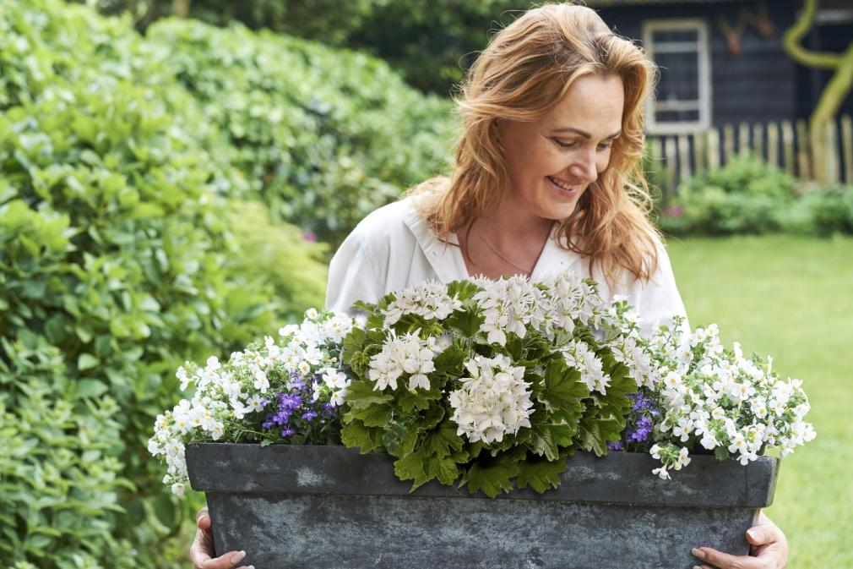

Bildunterschrift: Die weißblühende Sternengeranie “Bella Stella“ ist den ganzen Sommer lang ein Hingucker – ob Ton-in-Ton oder als weiß-blaue Kombi im Kasten.
Bilddaten in höherer Auflösung unter:
https://www.gruenes-medienhaus.de/download/2024/03/GMH_2024_11_05.jpg

Die Sternengeranie „Bella Stella“ ist besonders in jeder Hinsicht: Sie ist das allererste Mal in Bayerns Gärtnereien im Programm und sieht anders aus als die „klassischen“ Geranien. Ihre Blüten haben eine andere Form und wirken wie zahlreiche kleine Sternchen – was sich auch in ihrem Aktionsnamen widerspiegelt. Ihre Blätter erinnern an Ginkgo-Blätter, sie sind glatt und fest mit einem exotischen Touch.
Heiße Sommer machen „Bella Stella“ nichts aus. Im Gegenteil: Sie schätzt einen sonnigen Platz. Selbst trockene Phasen übersteht sie ohne Probleme, ganz ohne ihre anmutigen Ginkgo-ähnlichen Blätter hängen zu lassen. Sie macht sich hervorragend als Solistin in einem geeigneten Pflanzgefäß, aber auch im Balkonkasten oder in größeren Kübeln entfaltet sich die Leuchtkraft ihrer Blüten. Wer möchte, umrahmt sie mit den früheren Bayerischen Balkonpflanzen des Jahres, zum Beispiel dem bienenfreundlichen „Frechen Michel“ (Salbei) oder dem „Himmlischen Duo“ (Fächerblume).
„Bella Stella“ ist bei über 200 bayerischen Gärtnereien erhältlich. Auf der Internetseite www.pflanze-des-jahres.de gibt es Bezugsquellen, Pflegetipps und weitere Informationen.

